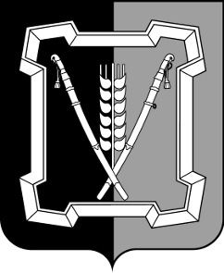
СОВЕТ КУРСКОГО МУНИЦИПАЛЬНОГО РАЙОНА
СТАВРОПОЛЬСКОГО КРАЯ

РЕШЕНИЕ
26 марта 2020 г. ст-ца Курская № 208

О внесении изменений в Положение о составе, порядке подготовки документов территориального планирования Курского муниципального района Ставропольского края, порядке подготовки изменений и внесения их в такие документы, а также составе, порядке подготовки планов реализации таких документов, утвержденное решением совета Курского муниципального района Ставропольского края от 28 июня 2017 г. № 378

В соответствии с частью 6 статьи 19 Градостроительного кодекса Российской Федерации, Федеральным законом от 06 октября 2003 г. № 131-ФЗ «Об общих принципах организации местного самоуправления в Российской Федерации», статьей 4 Закона Ставропольского края от 18 июня 2012 г. № 53-кз «О некоторых вопросах регулирования отношений в области градостроительной деятельности на территории Ставропольского края»
совет Курского муниципального района Ставропольского края

РЕШИЛ:

1. Внести в Положение о составе, порядке подготовки документов территориального планирования Курского муниципального района Ставропольского края, порядке подготовки изменений и внесения их в такие документы, а также составе, порядке подготовки планов реализации таких документов дополнить утвержденное решением совета Курского муниципального района Ставропольского края от 28 июня 2017 г. № 378, изменение, дополнив пункт 2.6 подпунктом 4) следующего содержания:
«4) границы лесничеств.».
2. Настоящее решение вступает в силу со дня его официального опубликования (обнародования).

Председатель совета Курского Глава Курского
муниципального района муниципального района
Ставропольского края Ставропольского края

Ю.М.Бондарев С.И.Калашников

